PRIHLÁŠKA DO SÚŤAŽE „BIBLICKÁ OLYMPIÁDA“

Prihlášku za každú kategóriu zašlite na samostatnej návratke do 30. 11. 2019 na adresu DKÚ svojej diecézy.

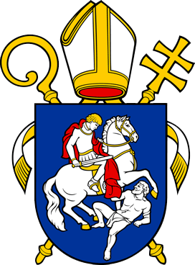

Škola (celý názov): ...................................................................................................................................

Adresa (presná): ......................................................................................................................................

Tel.: (aj s predvoľbou): ............................................ E-mail školy: .......................................................

Týmto sa prihlasujeme do súťaže Biblická olympiáda v školskom roku 2019/2020 v kategórii (kategóriu zakrúžkujte):

1. kategória: žiaci druhého stupňa ZŠ; žiaci prímy až kvarty osemročných gymnázií

2. kategória: žiaci stredných škôl; žiaci gymnázií, žiaci kvinty až oktávy osemročných gymnázií

Kontaktná osoba, zodpovedná za školské kolo BO:

Meno a priezvisko: .................................................................................................................................

Adresa učiteľa: ......................................................................................................................................

Tel.:....................................................... E-mail: ..................................................

Súhlasíme s podmienkami súťaže.

Dátum:
pečiatka a podpis
riaditeľa školy

